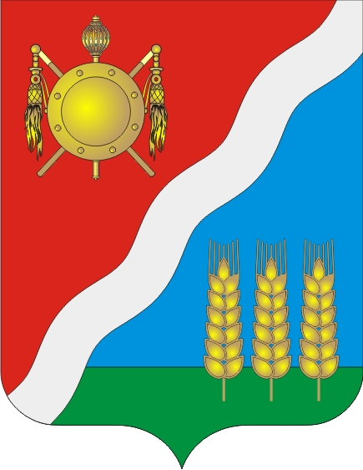

АДМИНИСТРАЦИЯ
Волгодонского района Ростовской области

ПОСТАНОВЛЕНИЕ

____________ № ____ ст-ца Романовская

О внесении изменений в постановление

Администрации Волгодонского

района от 12.02.2014 № 88 «О создании

общественного совета при Администрации

Волгодонского района»

В соответствии с рекомендациями комиссии по координации работы по противодействию коррупции в Ростовской области, частью 9 статьи 30 Устава муниципального образования «Волгодонской район», Администрация Волгодонского района постановляет:

1. Внести изменения в постановление Администрации Волгодонского района от 12.02.2014 № 88 «О создании общественного совета при Администрации Волгодонского района», изложив приложение № 2 в редакции согласно приложению к настоящему постановлению.

2. Признать утратившим силу постановление Администрации Волгодонского района от 17.03.2017 № 177 «О внесении изменений в постановление Администрации Волгодонского района от 12.02.2014 № 88 «О создании общественного совета при Администрации Волгодонского района»».
3. Настоящее постановление вступает в силу со дня опубликования.

Глава Администрации
Волгодонского района С.В. Бурлака
Постановление вносит  Управляющий делами Администрации Волгодонского района | Приложение  к постановлению Администрации  Волгодонского района  от ___________ № ___

Состав
общественного совета при Администрации Волгодонского района

 | Домницкая Галина Тимофеевна | - пенсионер;
 | Дьяченко Алексей Сергеевич | - член молодежного парламента при Собрании депутатов Волгодонского района
 | Игнатов  Юрий Владимирович | - исполнительный директор Благотворительного фонда содействия развитию Волгодонского района;
 | Костин  Юрий Николаевич | - председатель Совета Волгодонской районной организации Ростовского регионального отделения Всероссийской организации ветеранов (пенсионеров) войны;
 | Кравцов  Валерий Викторович | - директор ООО «Мелиоратор»;
 | Медведев  Сергей Юрьевич | - атаман Романовского сельского поселения;
 | Михайлевская Светлана Николаевна | - председатель Собрания Депутатов - глава Волгодонского района;
 | Прокопенко Иван Александрович | - руководитель Казачьей Молодежной Общественной организации «Донцы»;
 | Рекулянский Владимир Николаевич | - пенсионер;
 | Смолякова  Елена Александровна | - председатель профсоюзного комитета МБУЗ «ЦРБ».
 | Чуприкова Людмила Михайловна | -председатель отделения Всероссийского общественного движения «Матери России» в Волгодонском районе

Управляющий делами Администрации
Волгодонского района Е.В. Назаренко

